[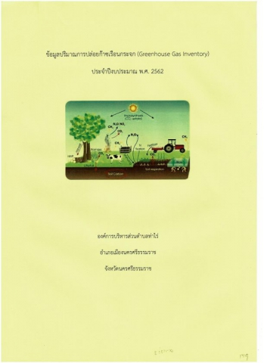](http://www.tharai.go.th/wp-content/uploads/2020/05/1.jpeg)

[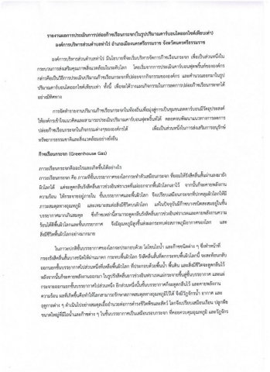](http://www.tharai.go.th/wp-content/uploads/2020/05/2.jpeg)

[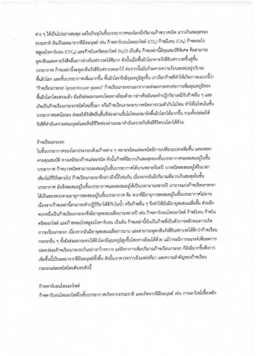](http://www.tharai.go.th/wp-content/uploads/2020/05/3.jpeg)

[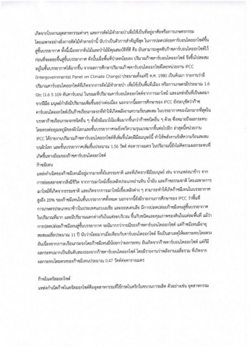](http://www.tharai.go.th/wp-content/uploads/2020/05/4.jpeg)

[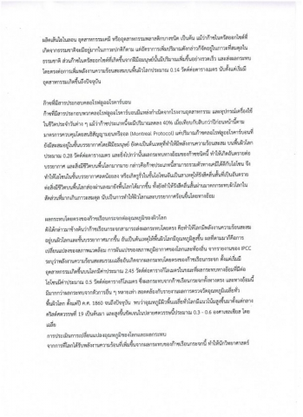](http://www.tharai.go.th/wp-content/uploads/2020/05/5.jpeg)

[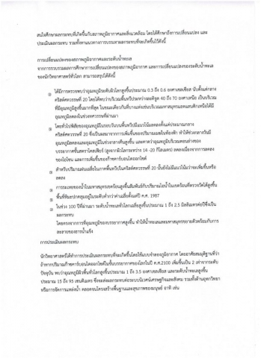](http://www.tharai.go.th/wp-content/uploads/2020/05/6.jpeg)

[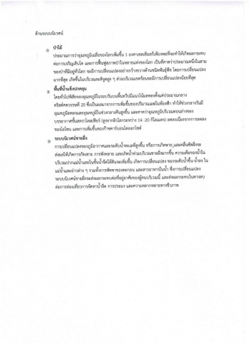](http://www.tharai.go.th/wp-content/uploads/2020/05/7.jpeg)

[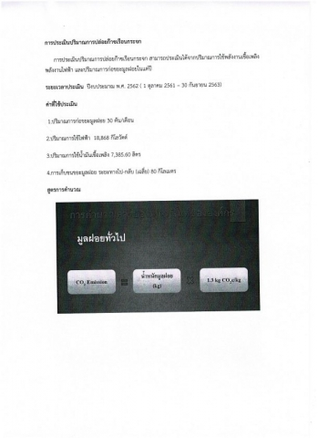](http://www.tharai.go.th/wp-content/uploads/2020/05/8.jpeg)

[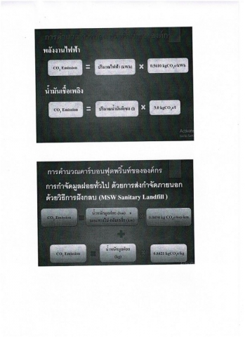](http://www.tharai.go.th/wp-content/uploads/2020/05/9.jpeg)

[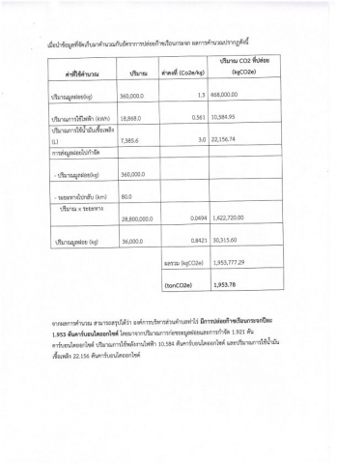](http://www.tharai.go.th/wp-content/uploads/2020/05/10.jpeg)